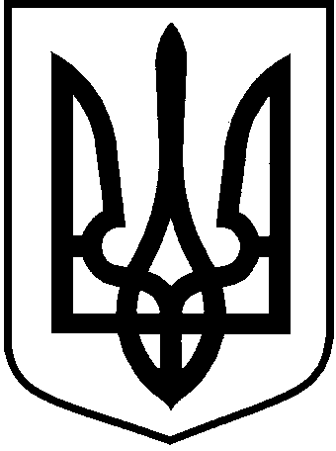
СУМСЬКА ОБЛАСНА ДЕРЖАВНА АДМІНІСТРАЦІЯ

РОЗПОРЯДЖЕННЯ

ГОЛОВИ СУМСЬКОЇ ОБЛАСНОЇ
ДЕРЖАВНОЇ АДМІНІСТРАЦІЇ

11.04.2018 м.Суми № 235-ОД

Про видачу ліцензій на освітню
діяльність закладів освіти

Відповідно до статтей 6, 22, 39 Закону України «Про місцеві державні адміністрації», статті 43 підпункту 6 пункту 3 розділу ХІІ Прикінцеві та перехідні положення Закону України «Про освіту», Закону України «Про ліцензування видів господарської діяльності», постанови Кабінету Міністрів України від 5 серпня 2015 р. № 609 «Про затвердження переліку органів ліцензування та визнання такими, що втратили чинність, деяких постанов Кабінету Міністрів України»:
1. Видати ліцензію на освітню діяльність закладам дошкільної освіти Сумської області відповідно до додатка 1.
2. Видати ліцензію на освітню діяльність закладам загальної середньої освіти Сумської області відповідно до додатка 2.
3. Видати ліцензію на освітню діяльність закладам дошкільної та загальної середньої освіти (навчально-виховним комплексам) Сумської області відповідно до додатка 3.
4. Департаменту освіти і науки Сумської обласної державної адміністрації забезпечити розміщення інформації про прийняте рішення щодо видачі ліцензії на освітню діяльність закладам дошкільної і загальної середньої освіти на офіційних веб-сайтах органу ліцензування та Департаменту освіти і науки Сумської обласної державної адміністрації.
5. Контроль за виконанням цього розпорядження покласти на заступника голови Сумської обласної державної адміністрації Подопригору М.А.

Голова Сумської обласної
державної адміністрації М.О. Клочко

Комунальна організація (установа, заклад) «Шосткинський санаторний дошкільний навчальний заклад № 6 Шосткинської міської ради Сумської області» | 33095560 | вул. Короленка, буд. 42, м.Шостка,  41100 | дошкільна
Ліцензія СЗДО № 6

